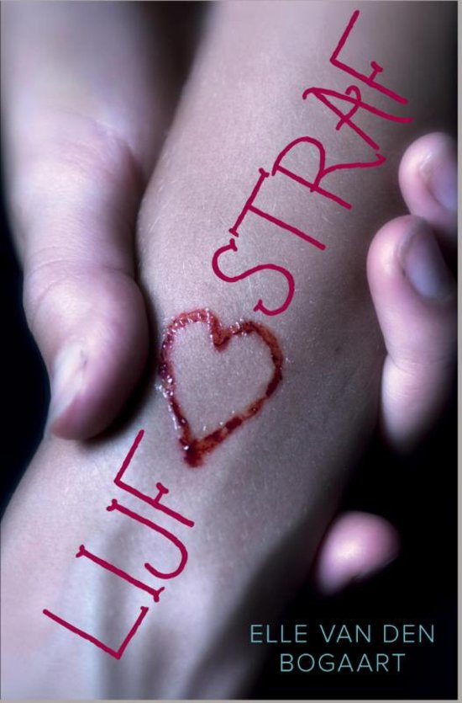
Lijfstraf
Naam: Yoëlle Wisselo
Klas: 3m1
Datum: 8-1-2016
Schrijver: Elle van den Bogaart
Uitgeverij: Holland
Jaar van uitgave: Maart 2015
De samenvatting:
Bowie is een jongen op de middelbare school en wordt gepest om zijn geaardheid. Terwijl er zelf nog helemaal niet uit is of hij homo is of niet, voor de buitenwereld is het een uitgesproken zaak : Bowie is een mietje. Hij wordt vooral gepest door Rem, de ex van Fleur en populairste jongen van de klas. Rem wil Fleur terug en chanteert haar. En Fleur is de beste vriendin van Bowie en heeft eigenlijk stiekem een oogje op hem. Op een gegeven moment is Fleur het helemaal zat dat Rem haar beste vriend zo pest en haar blijft chanteren en verzint een plannetje om Rem tijdens een uitstapje met school naar Amsterdam binnenkort, om hem te doen stoppen met chanteren en met pesten en om hem daarvoor te straffen.
Tijdens die meerdaagse exclusie naar Amsterdam ontmoet Bowie een jongen, Biko. Voor het eerst slaat de vlam in de pan bij hem… is hij misschien dan toch homo? Bij Fleur loopt het helemaal uit de hand. Zij lokt Rem mee, ketent hem aan het bed vast met handboeien en geeft hem een prik in zijn arm waardoor hij in een diepe slaap valt. Ze tatoeëert in zijn slaap “homo” op zijn arm en laat Rem dan alleen achter. Helemaal geschrokken en van streek vertelt ze Bowie wat voor ergs ze heeft gedaan. Die gaat Rem uit zijn benarde positie bevrijden als hij beloofd te stoppen met pesten. Rem heeft spijt van wat hij heeft gedaan en legt uit dat zijn vader heeft gezegd dat als hij met een homo omgaat hij er zelf ook mee wordt besmet. Daar schrok Bowie natuurlijk wel heel erg van. Nu is Rem getekend voor de rest van zijn leven door de wraak die Fleur op hem heeft willen nemen voor wat hij hun al die tijd heeft aangedaan. Ze heeft zijn lijf verminkt en heeft nooit nagedacht over de consequenties.

Mijn mening:
Als je een boek kiest weet je natuurlijk niet van te voren of het ook een leuk of spannend boek zal zijn. Ik heb dit boek gekozen op het spannende plaatje voorop en ook de samenvatting achterop het boek sprak mij aan.
Nadat ik het boek had gelezen viel het mij wel een beetje tegen. Het is door het hele boek heen wel behoorlijk eentonig en dat maakt het een beetje saai. Gelukkig zaten er ook wel spannende momenten in, dat maakte het nog wel leuk om door te blijven lezen.
Het einde van het boek vond ik een beetje vreemd want dan gaat alles ineens heel snel. En zoiezo… wie doet nou zoiets als homo tatoeëren op iemand zijn arm?! Dat is natuurlijk wel erg raar.
Het is een open einde want je weet eigenlijk niet wat er gaat gebeuren als Bowie weer op school komt…zal er anders naar hem gekeken worden of niet? Dat vind ik wel jammer, ik had wel graag geweten hoe dit nog was afgelopen..
Wel denk ik dat er kinderen zijn die wat aan dit boek kunnen hebben als ze bijvoorbeeld zelf gepest worden omdat ze misschien nog moeten ontdekken of ze op meisjes of jongens verliefd worden. Of misschien juist ook de kinderen die naderen hiermee pesten dat ze gaan inzien dat dat helemaal niet oke is.

Verhaalaspecten:
• Spanning:
- er was een lokale spanning, bijvoorbeeld toen Fleur op Rem’s pols tatoeëerde. En ook de spanning die Bowie voelde als jongens tegen hem zeiden dat hij homo is.
- Er was ook wel een beetje een spanningsboog, want soms was het niet spannend tussen de spannende stukken door.
• Personages:
Bowie:
o Hoofdpersoon. Zijn achternaam is Dendermonde.
o Hij is heel meisjesachtig lief en zachtaardig en schrijft gedichten. Wordt gepest en kan niet goed voor zichzelf opkomen.
o Iedereen zegt dat hij homo is alleen weet hij het zelf nog niet.
Fleur:
- Achternaam is van der Maat
- Een heel zelfverzekerd spontaan meisje. Het knapste meisje van de klas.
Beste vriendin van Bowie.
o De ex van Rem.
o een beetje verliefd op haar beste vriend Bowie.
Rem:
o Het hoofd van de pesters van Bowie en populairste jongen uit de klas.
o Een jaloerse vervelende jongen
o De ex van Fleur. Hij wil Fleur terug

• Thema/onderwerp en motieven:
- Het thema is pesten en geaardheid.
- Er zaten ook een paar motieven in: dat Fleur Rem aan het bed vast had gemaakt en hem ging tatoeëren.
• De opbouw:
- Het is in een chronologische volgorde want er is geen flashback en er wordt alleen maar vooruit gekeken, niet in het verleden.
- er is een open einde want ik weet niet wat er allemaal na het meerdaagse uitje in Amsterdam is gebeurd.
• Tijd:
- de tijd waar het verhaal zich afspeelt is in het nu .
- Het verteltempo is langzaam want het hele verhaal gebeurd allemaal maar in 3 weken.
• Vertelsituatie:
- Het vertelperspectief wordt verteld met wisselend perspectief wat wil zeggen uit verschillende ogen van mensen, in dit geval Bowie en Fleur, dus het is een meervoudige-vertelsituatie.
• Plaats en ruimte:
- De ruimte waar het verhaal zich afspeelt is op school, buiten school en in Amsterdam waar ze een meerdaagse excursie hadden met school.
- Plaats waar de school zich bevind wordt niet echt gemeld in het boek, maar daar speelt zich een heel groot deel af en in Amsterdam.
• Taalgebruik:
Geen moeilijke woorden in het boek waardoor het vlot leest.
- Vooral de benoeming van de leerlingen groepjes vond ik heftig. Best wel grof taalgebruik. Iedereen word onderling maar in hokjes gedaan en krijgen een stempel toegediend als bv Nerds, grijze muizen, losers, lekkertjes, enz.

Over de schrijver:
Schrijver: Naam: Elle van den Bogaart
Geboortedatum: 6 april 1959 in Nuland, een klein dorpje tussen den Bosch en Oss
Woonplaats: Eindhoven
Na de mavo heeft zij haar Havo en VWO-diploma gehaald. En toen zij haar HBO-diploma haalde, is ze aan het werk gegaan als psychologisch assistent. En in 2003 schreef ze haar eerste roman, De gele scooter, over een meisje dat sexueel is misbruikt. Hier heeft ze een half jaar aan gewerkt en tot haar grote vreugde wilde uitgever Holkema & Warendorf haar boek uitgeven. Haar enthousiasme voor het schrijven werd steeds groter dus er volgden nog vele boeken, bv Krassen, Duizend kilometer, Prooi, Verdoofd,… om er maar even een paar te noemen. Het grappige is dat ze nooit zo’n kei was in de Nederlandse taal en nu dus wel al heel veel boeken heeft geschreven.
Ze heeft 4 kinderen, die inmiddels de puberleeftijd voorbij zijn. Naast de ervaringen vanuit haar werk zijn haar kinderen ook altijd een inspiratiebron geweest om te schrijven. Ze schrijft vooral voor kinderen tussen de 12 en 18 jaar.

In 2005 won ze de debutantenprijs van de jongeren jury voor haar eerste boek De Gele Scooter.
Ze heeft ook nog hobby’s. Elle gaat heel graag naar theater en cabaret. Ze heeft zelf ook enkele jaren cabaret gespeeld. Met een stel vriendinnen bezoek ze ieder jaar het Oerol theaterfestival op Terschelling. Daarnaast geniet Elle van den bogaart graag van een zonnige vakantie, fitness, koken, hard lopen en soms een beetje lezen.

